Afbókanir og endurbókanir

Aflýsing kennslu í Speedadmin fer fram í gegnum stundaskrá kennara.

Smelltu á táknið til hægri með rauða krossinum

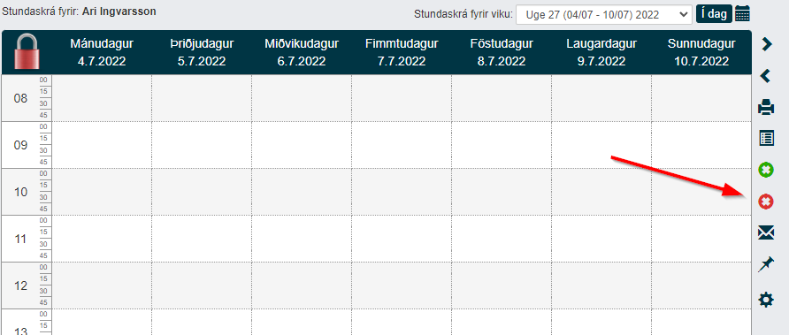

(Græna táknið er notað við endurbókun – breyta stundaskrá).

Dragðu með vinstri músarhnapp yfir þá nemendur/tíma sem á að aflýsa . Ljúktu með því að smella á ’**Aflýsa bókun’** hnappinn efst á síðunni.



Þú verður nú að velja **Fjarveruástæðu**, það fer síðan eftir ástæðu hvort að endurbóka eigi kennsluna.

Það er hægt er að setja inn **innanhúss** og **opinbera** **athugasemd**. Innanhúss geta einungis ofurnotendur og kennarar séð og opinber athugasemd getur nemandi/forráðamaður séð ef þeir eru skráðir inn í SpeedAdmin

Það er mögulegt að skrá nemanda á afleysingakennara og afrita bókun til viðkomandi. Ef hakað er við afrita til afleysingakennara, er bókunin færð yfir á afleysingakennara á sama tíma og venjulega.

Ef þú vilt senda sms / tölvupóst til nemanda / forráðamanns skaltu haka við **’Senda skilaboð**’. Ljúktu með því að smella á **Aflýsa bókun** - kennslunni er NÚ aflýst.

Mynd sem inniheldur texti

Lýsing sjálfkrafa búin til

Þú ferð þaðan í skilaboðaaðgerðinni (ef hakað er við ’Senda skilaboð’) og getur sent tölvupóst og sms til viðkomandi nemenda.

Mynd sem inniheldur texti

Lýsing sjálfkrafa búin til

Ef þú vilt eyða eða breyta í aflýsingunni er það hægt að gera undir gagnakorti kennara – í flipanum **’Afbókanir’**. Einnig er hægt að eyða afbókunum hver fyrir sig í stundaskrá eða gagnakorti nemandans.



Aukatími fyrir nemendur, þegar kennslu hefur verið aflýst

Endurbókun getur farið fram í Breyta stundaskrá (græni krossinn í stundaskrá er flýtileið) og vera í vikunni sem aukatíminn á að vera í.

Nemendur sem á að endurbóka eru vinstra megin á síðum og eru sýndir með grænum lit. Opnaðu stundaskrána (grænn hengilás) og dragðu nemendur inn í réttan dag og tíma.

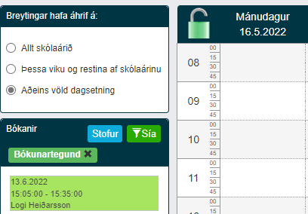

Gakktu úr skugga um að í Bókunarsíu séu allar bókanir valdar svo að þú sjáir allar.

Smelltu á nálaraugað til hægri í stundaskránni ef þú vilt finna lausa stofu.

Veldu stofu með því að smella á nafn stofunnar.

Þú sérð nú áætlunina fyrir valda stofu og getur tímasett endurbókun. Vertu viss um að velja rétta viku/dagsetningu.

Handvirk endurbókun

Ef ekki þarf að skrá nemanda í stundarskrá er hægt að endurbóka hann handvirkt á gagnakorti kennara undir flipanum **Afbókanir**.

Mynd sem inniheldur texti

Lýsing sjálfkrafa búin til